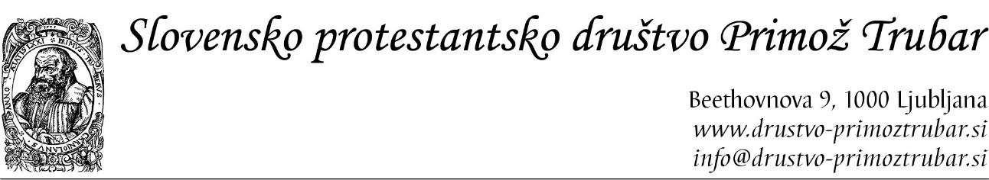

Vabilo
V sredo, 18.09.2019, ob 19.00 uri, vljudno vabljeni v Trubarjevo hišo literature.

Predava
dr. Jasmin Koso
na temo
"Klasično anglikanstvo in moderne kontroverze"
Vsebina:
Prikaz »klasičnega« anglikanstva, notranjih delitev ter sodobnih progresivno-konservativnih kontroverz.
O predavatelju:
Predavatelj je duhovnik Protestantske anglikanske župnije v Zagrebu in predavatelj na Teološki akademiji »Sveti Timotej« v Beogradu.
Predavanje bo v hrvaščini. Za prevajanje diskusije je poskrbljeno.
Dogodek se bo odvijal v Trubarjevi hiši literature, vhod iz Stritarjeve ulice 7.

